建设用地（含临时用地）规划许可证
办事指南
（2025年修订）

2025年12月

一、基本信息
（一）事项名称：建设用地（含临时用地）规划许可证核发
（二）事项类型：行政许可
（三）行业主管部门：云南省自然资源厅
（四）行使层级：市、县级
（五）办理内容：建设用地规划许可证核发及续期审批
（六）服务对象：法人、自然人或其他组织
（七）是否收费：否
（八）办理形式：网上办理、窗口办理
（九）是否是投资审批事项：是
（十）是否是工程建设项目审批事项：是
（十一）办理时间：建议根据地方工作时间确定
（十二）办理地址：
1.线上平台办理：在云南省国土空间规划和土地储备委员会网站上下载电子报盘软件，下载地址为https://dnr.yn.gov.cn/html/ghwyh/xiazaizhongxin。
2.线下窗口办理：可报送纸质材料、电子件（pdf格式、空间图层zip格式）或电子报盘等，到项目所在地的办理机关窗口进行办理。

二、办理依据
《中华人民共和国行政许可法》（2019年修订版）；
《中华人民共和国土地管理法》（2019年修订版）；
《中华人民共和国城乡规划法》（2019年修订版）；
《政务数据共享条例》（国务院令第809号，2025年8月1日起施行）；
《中共中央国务院关于建立国土空间规划体系并监督实施的若干意见》（中发〔2019〕18号）；
《全国国土空间用途管制监管系统交互数据规范（二）》（修订版）；
《自然资源部关于深化规划用地“多审合一、多证合一”改革的通知》（自然资发〔2023〕69号）；
《自然资源部关于加强和规范规划实施监督管理工作的通知》（自然资发〔2023〕237号）；
《自然资源部印发关于以“多规合一”为基础推进规划用地“多审合一、多证合一”改革的通知》（自然资办函〔2024〕709号）；
《云南省人民政府关于印发云南省加快推进政务服务标准化规范化便利化实施方案的通知》（云政发〔2022〕41号）；
《云南省自然资源厅关于进一步加强和规范规划许可及相关事项管理的通知》（云自然资空规〔2025〕43号）。

三、受理范围
详细规划（村庄规划）范围内以划拨或出让方式提供国有土地使用权的建设项目，可申请办理本项许可。城镇开发边界内的临时用地，可申请临时建设用地规划许可证。

四、受理条件
以划拨方式取得国有土地使用权的，建设单位向所在地的市、县（区）自然资源和规划行政主管部门或有权部门提出建设用地规划许可申请，供地方案经有建设用地批准权的人民政府批准后，可向自然资源和规划行政主管部门或有权部门申请办理建设用地规划许可证。由自然资源和规划行政主管部门办理的，可同步核发国有土地划拨决定书。
以出让方式取得国有土地使用权的，由市、县（区）自然资源主管部门依据规划条件编制土地出让方案（供地方案），经依法批准后组织土地供应。建设单位在签订国有建设用地使用权出让合同后，向市、县（区）自然资源和规划行政主管部门或有权部门申请办理建设用地规划许可证。由自然资源和规划行政主管部门办理的，可在签订国有建设用地使用权出让合同时同步核发建设用地规划许可证。
其中不予受理的情形：①申请事项不属于本部门职权范围；②个人进行申请的；③建设项目不符合经依法批准的国土空间规划；④建设项目用地（出让用地）不符合已经纳入出让合同的规划条件；⑤发现申请材料隐瞒情况、提供虚假材料。

五、申请材料
（1）用地规划许可申请表（必要，纸质原件或pdf电子件）；
（2）发改部门批准、核准或备案文件（必要，纸质件或pdf电子件）；
（3）规划条件（必要，纸质件或pdf电子件）；
（4）附图及权属界址点成果表（必要；空间图层、分地块图层均为Shape格式，按ZIP格式形成压缩包）；
（5）建设项目用地红线图（必要，纸质件或pdf电子件）；
（6）建设用地规划许可证与划拨供应土地使用权申请报告（非必要，纸质件或pdf电子件）；
（7）建设项目用地预审与选址意见书（非必要，纸质件或pdf电子件）。

六、办理流程
建设用地规划类许可证核发办事流程示意图
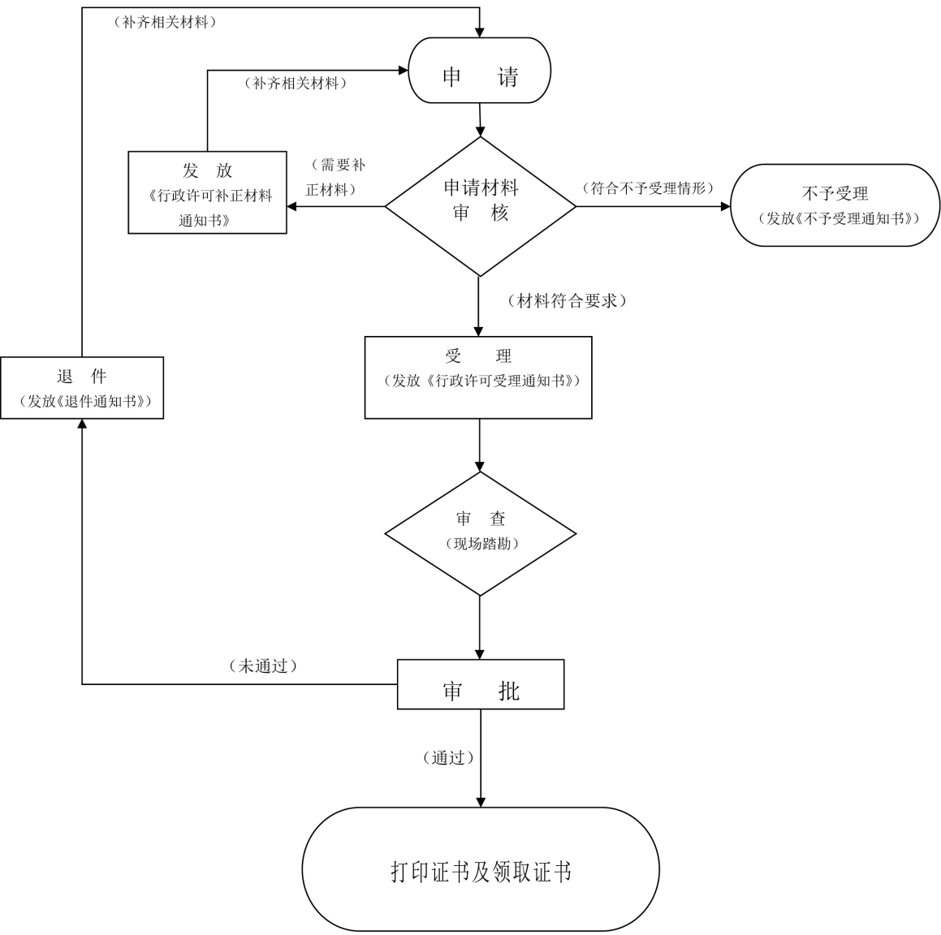

七、办理时限
法定办结日期为20个工作日、承诺办结时限8个工作日（地方可自行确定，但承诺办结时限不超过8个工作日），其中专家论证、实地核查、补正、公示期间等，不计入办理时限。

八、其他事项
各地方可根据本《指南》补充细化，制定符合本地实际管理需求的办事指南。

九、附表
建设项目用地规划许可证申请表
※ 统一项目代码 |  |  |  |  | 项目编码
建设项目概况
※ 项目名称
※ 用地位置
立项级别 |  |  | 土地取得方式 |  |  | ※ 业务办理类型
※ 用地面积（平方米） |  |  |  |  | 土地出让合同号/划拨决定书编号
出让/划拨价款（万元） |  |  |  |  | 出让合同/划拨决定书签订日期
是否使用地下空间 |  |  |  |  | 土地使用年限
核定用地编码（地卡号） |  |  |  |  | 规划条件提供时间
※ 主要土地用途
规划条件编号
土地用途占比
※ 土地用途 |  |  |  |  | ※ 用途占比
规划依据
建设规模
※ 批准用地机关 |  |  |  |  | ※ 批准用地文号
电子监管号（建设项目用地预审与规划选址）
电子监管号（国有建设用地使用权出让合同）
电子监管号（国有建设用地划拨决定书）
用地规划许可信息
容积率高限 |  |  |  |  | 容积率低限
建筑高度高限 |  |  |  |  | 建筑高度低限
建筑密度/系数高限 |  |  |  |  | 建筑密度/系数低限
建筑间距高限 |  |  |  |  | 建筑间距低限
绿地率低限 |  |  |  |  | 绿地率高限
建筑退线
配套公共服务设施（按类型填写）
市政交通设施（按类型填写）
城市设计（按类型填写）
特殊事项
分地块信息
地块编号 |  | 用地面积 |  | 土地用途 | 容积率 |  | 容积率高限 |  | 容积率低限
其他用地
用地面积（平方米） |  |  |  |  | 土地用途
项目单位信息
※ 单位名称
※ 单位地址
※ 法定代表人 |  |  | ※ 统一省会信用代码 |  |  | ※ 申请人类型
※ 委托经办人 |  |  | ※ 委托人身份证 |  |  | ※ 联系电话
※ 邮箱 |  |  | ※ 项目负责人 |  |  | ※ 项目负责人联系电话
申请人承诺
本表填报内容及提交的所有资料的原件或复印件及其内容是真实的。如因隐瞒有关情况或者提供虚假材料办理建设项目用地预审和选址意见书而引起的法律责任，概由申请单位及申请人承担。
申请单位 （盖公章）
年 月 日
备注：“※”原则上为必填项。

